Macaca Data Summary 2022

2022-11-10

資料統整

### Part 1 最初的資料

說明：收到的資料，尚未刪減任何資料。   
 - 包括有回報因故無法調查的樣區。

各林管處的調查人員人數

|  | 2020 | | 2021 | | 2022 | |
| --- | --- | --- | --- | --- | --- | --- |
| 林管處 | 樣區數 | 調查者人數 | 樣區數 | 調查者人數 | 樣區數 | 調查者人數 |
| 羅東 | 42 | 38 | 42 | 42 | 42 | 41 |
| 新竹 | 55 | 48 | 55 | 52 | 55 | 57 |
| 東勢 | 50 | 54 | 50 | 59 | 50 | 58 |
| 南投 | 45 | 43 | 45 | 44 | 45 | 44 |
| 嘉義 | 52 | 45 | 52 | 43 | 52 | 43 |
| 屏東 | 47 | 44 | 48 | 46 | 48 | 52 |
| 花蓮 | 44 | 40 | 43 | 39 | 43 | 48 |
| 臺東 | 50 | 51 | 50 | 53 | 50 | 58 |
| Total | 385 | 363 | 385 | 378 | 385 | 401 |

屏東處：2021年較去年多了一個”中壽山”樣區。  
花蓮處：2021年較去年少一個樣區”苳苳園西山”樣區，“苳苳園西山”去年僅在調查第1旅次後就放棄，並在改設”長良”樣區且有進行調查。

今年沒調查的樣區列表

| Site_N | 2021 | 2022 |
| --- | --- | --- |
| MB-A01-06 | 0 | 1 |
| MA-A04-02 | 0 | 1 |
| MA-D14-01 | 0 | 5 |
| MB-D14-02 | 10 | 10 |
| MB-D14-03 | 10 | 10 |
| MB-D14-04 | 10 | 10 |
| MB-D14-10 | 10 | 10 |
| MA-F25-03 | 0 | 7 |
| MA-F25-10 | 0 | 1 |
| MA-G30-04 | 0 | 12 |

### Part 2 刪疏失的資料

刪除項目：  
1. 同一旅次超過7日才完成調查：同一旅次同一樣區內超過7日才完成調查，整個旅次的資料放棄。  
2. 開始時間晚於10點54分。  
3. 調查未滿6分鐘刪。  
4. 不在預設樣點上：容許GPS誤差在50 m，調查位置座標離預設樣點距離>50m刪除。

整體的樣點次流變

| variable | 2020 | 2021 | 2022 |
| --- | --- | --- | --- |
| 1 收到 | 4,842 | 4,868 | 4,837 |
| 2 檢核後 | 3,996 | 4,440 | 4,567 |
| 2-1 不足6分鐘 | 163 | 82 | 40 |
| 2-2 晚於11時才完成調查 | 518 | 152 | 73 |
| 2-3 超過7日 | 13 | 19 | 0 |
| 2-4 位置錯誤 | 214 | 177 | 119 |
| 2-5 3~6月以外 | 17 | 35 | 18 |
| 3 刪掉低於50m(3~6月、<50m、所有棲地類型) | 3,977 | 4,413 | 4,533 |
| 4 篩選後(3~6月、=>50m、only森林) | 3,856 | 4,272 | 4,377 |

樣區樣點的統計資料

|  | 第1旅次 | | | 第2旅次 | | |
| --- | --- | --- | --- | --- | --- | --- |
| 林管處 | 樣點 | 無疏失的樣點 | 正確率% | 樣點 | 無疏失的樣點 | 正確率% |
| 羅東 | 271 | 256 | 94.5 | 271 | 249 | 91.9 |
| 新竹 | 348 | 323 | 92.8 | 348 | 327 | 94.0 |
| 東勢 | 315 | 314 | 99.7 | 315 | 298 | 94.6 |
| 南投 | 308 | 293 | 95.1 | 263 | 237 | 90.1 |
| 嘉義 | 312 | 294 | 94.2 | 312 | 286 | 91.7 |
| 屏東 | 294 | 271 | 92.2 | 288 | 267 | 92.7 |
| 花蓮 | 275 | 267 | 97.1 | 275 | 265 | 96.4 |
| 臺東 | 321 | 313 | 97.5 | 321 | 307 | 95.6 |
| Total | 2,444 | 2,331 | 95.4 | 2,393 | 2,236 | 93.4 |

南投處：有4個樣區(共計40個樣點)，因洪水沖斷道路而無進行5月的調查。

|  | 2022 | | |
| --- | --- | --- | --- |
| 林管處 | 樣點 | 無疏失的樣點 | 正確率% |
| 東勢 | 630 | 612 | 97.1(3.3) |
| 花蓮 | 550 | 532 | 96.7(6) |
| 臺東 | 642 | 620 | 96.6(-1.7) |
| 新竹 | 696 | 650 | 93.4(3.2) |
| 羅東 | 542 | 505 | 93.2(2) |
| 嘉義 | 624 | 580 | 92.9(5.1) |
| 南投 | 571 | 530 | 92.8(3.2) |
| 屏東 | 582 | 538 | 92.4(4.9) |
| Total | 4,837 | 4,567 | 94.4(3.2) |

2022年各林管處各疏失資料類型的筆數

| Office | Survey | 樣點數 | 超過7日 | 晚於11時 | 不足6分鐘 | 誤差超過50m | 不在3~6月內 |
| --- | --- | --- | --- | --- | --- | --- | --- |
| 羅東 | 1 | 271 | - | 1 | 2 | 7 | - |
| 羅東 | 2 | 271 | - | 5 | 4 | 8 | - |
| 新竹 | 1 | 348 | - | 9 | - | 8 | - |
| 新竹 | 2 | 348 | - | 9 | 2 | 10 | - |
| 東勢 | 1 | 315 | - | - | - | 1 | - |
| 東勢 | 2 | 315 | - | 1 | 1 | 3 | 12 |
| 南投 | 1 | 308 | - | 2 | 7 | 6 | - |
| 南投 | 2 | 263 | - | 5 | 6 | 11 | - |
| 嘉義 | 1 | 312 | - | 8 | 1 | 10 | - |
| 嘉義 | 2 | 312 | - | 7 | 2 | 11 | 6 |
| 屏東 | 1 | 294 | - | 7 | 4 | 10 | - |
| 屏東 | 2 | 288 | - | 3 | 5 | 13 | - |
| 花蓮 | 1 | 275 | - | 2 | 1 | 5 | - |
| 花蓮 | 2 | 275 | - | - | 3 | 8 | - |
| 臺東 | 1 | 321 | - | 5 | - | 3 | - |
| 臺東 | 2 | 321 | - | 9 | 2 | 5 | - |
| Total | 1 | 2444 | - | 34 | 15 | 50 | - |
| Total | 2 | 2393 | - | 39 | 25 | 69 | 18 |

|  | 2020 | | | | | 2021 | | | | | 2022 | | | | |
| --- | --- | --- | --- | --- | --- | --- | --- | --- | --- | --- | --- | --- | --- | --- | --- |
| 林管處 | 超過7日 | 晚於11時 | 不足6分鐘 | 誤差超過50m | 不在3~6月內 | 超過7日 | 晚於11時 | 不足6分鐘 | 誤差超過50m | 不在3~6月內 | 超過7日 | 晚於11時 | 不足6分鐘 | 誤差超過50m | 不在3~6月內 |
| 羅東 | - | 77 | 6 | 19 | - | - | 25 | 2 | 28 | - | - | 6 | 6 | 15 | - |
| 新竹 | - | 113 | 30 | 81 | - | - | 30 | 10 | 31 | - | - | 18 | 2 | 18 | - |
| 東勢 | - | 10 | 3 | 4 | - | 6 | 2 | 2 | 12 | 17 | - | 1 | 1 | 4 | 12 |
| 南投 | - | 46 | 8 | 18 | - | - | 20 | 28 | 5 | 18 | - | 7 | 13 | 17 | - |
| 嘉義 | - | 13 | 28 | 10 | 5 | 6 | 20 | 10 | 51 | - | - | 15 | 3 | 21 | 6 |
| 屏東 | - | 92 | 39 | - | - | - | 38 | 17 | 24 | - | - | 10 | 9 | 23 | - |
| 花蓮 | 13 | 95 | 25 | 46 | 6 | 7 | 17 | 9 | 19 | - | - | 2 | 4 | 13 | - |
| 臺東 | - | 72 | 24 | 36 | 6 | - | - | 4 | 7 | - | - | 14 | 2 | 8 | - |
| Total | 13 | 518 | 163 | 214 | 17 | 19 | 152 | 82 | 177 | 35 | - | 73 | 40 | 119 | 18 |

篩選後的資料後，各林管處的獼猴調查統計

| Office | Survey | 樣點數 | 孤猴 | 猴群 |
| --- | --- | --- | --- | --- |
| 羅東 | 1 | 250 | 1 | 10 |
| 羅東 | 2 | 243 | 3 | 7 |
| 新竹 | 1 | 319 | 3 | 6 |
| 新竹 | 2 | 323 | 1 | 5 |
| 東勢 | 1 | 304 | 0 | 9 |
| 東勢 | 2 | 288 | 0 | 4 |
| 南投 | 1 | 275 | 1 | 14 |
| 南投 | 2 | 224 | 0 | 11 |
| 嘉義 | 1 | 283 | 5 | 19 |
| 嘉義 | 2 | 276 | 1 | 20 |
| 屏東 | 1 | 255 | 6 | 21 |
| 屏東 | 2 | 251 | 8 | 17 |
| 花蓮 | 1 | 243 | 3 | 13 |
| 花蓮 | 2 | 241 | 1 | 17 |
| 臺東 | 1 | 304 | 6 | 23 |
| 臺東 | 2 | 298 | 3 | 44 |
| Total | 1 | 2,233 | 25 | 115 |
| Total | 2 | 2,144 | 17 | 125 |

### Part 3 納入分析的資料

不納入分析的情形：  
  
1. 移除非森林。樣點座標距離森林圖層>20m者為非森林。  
2. 移除海拔<50m的樣點(及猴群)資料。  
3. 移除3/1~6/30以前或以後的調查。  
4. >100m的猴群不納入分析。(猴群改為0)  
5. 同一旅次同一樣區內兩猴群所在樣點的距離<300者，僅留1群。

記錄到1~5群猴群的樣區的樣區數

| 單一樣區內的猴群數 | 樣區數 (刪除前) | 樣區數 (刪除後) |
| --- | --- | --- |
| 1 | 118 | 126 |
| 2 | 29 | 26 |
| 3 | 8 | 4 |
| 4 | 1 | - |
| 5 | 1 | - |

刪除重複記錄前猴群有209群；刪除重複記錄後猴群有190群。

2022年位在海拔50 m以上森林的調查樣點數、臺灣獼猴( *Macaca cyclopis* )的猴群數及相對密度

| Office | Mean_N | Se_N | Mean_m | Se_m | Mean_E | Se_E |
| --- | --- | --- | --- | --- | --- | --- |
| 羅東 | 246.5 | 3.5 | 7.0 | 0.0 | 0.028 | 0.000 |
| 新竹 | 321.0 | 2.0 | 5.0 | 1.0 | 0.016 | 0.003 |
| 東勢 | 296.0 | 8.0 | 6.5 | 2.5 | 0.022 | 0.008 |
| 南投 | 249.5 | 25.5 | 9.0 | 1.0 | 0.036 | 0.000 |
| 嘉義 | 279.5 | 3.5 | 18.0 | 1.0 | 0.064 | 0.004 |
| 屏東 | 253.0 | 2.0 | 15.5 | 1.5 | 0.061 | 0.005 |
| 花蓮 | 242.0 | 1.0 | 10.5 | 0.5 | 0.043 | 0.002 |
| 臺東 | 301.0 | 3.0 | 23.5 | 7.5 | 0.078 | 0.026 |
| Total | 2,188.5 | 44.5 | 95.0 | 3.0 | 0.043 | 0.002 |

2022年各森林類型內的調查樣點數、臺灣獼猴( *Macaca cyclopis* )的猴群數及相對密度

| TypeName.1 | Mean_N | Se_N | Mean_m | Se_m | Mean_E | Se_E |
| --- | --- | --- | --- | --- | --- | --- |
| Forest | 2,188.5 | 44.5 | 95.0 | 3.0 | 0.043 | 0.0023 |
| 闊葉林 | 1,499.5 | 30.5 | 77.0 | 4.0 | 0.051 | 0.0037 |
| 針葉林 | 238.0 | 5.0 | 5.0 | 1.0 | 0.021 | 0.0038 |
| 竹林 | 169.5 | 2.5 | 4.5 | 1.5 | 0.027 | 0.0092 |
| 混淆林 | 281.5 | 11.5 | 8.5 | 1.5 | 0.030 | 0.0066 |
| less50 | 17.0 | 0.0 | 2.0 | 0.0 | 0.118 | 0.0000 |
| 非森林 | 79.0 | 3.0 | 4.0 | 1.0 | 0.051 | 0.0146 |
| Total | 2,283.5 | 47.5 | 101.0 | 4.0 | 0.044 | 0.0027 |

Year的Encounter_rate

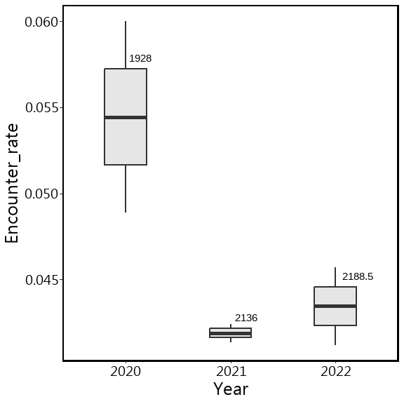

林管處的Encounter_rate

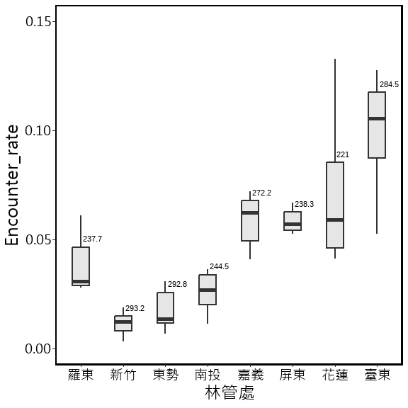

森林類型的Encounter_rate

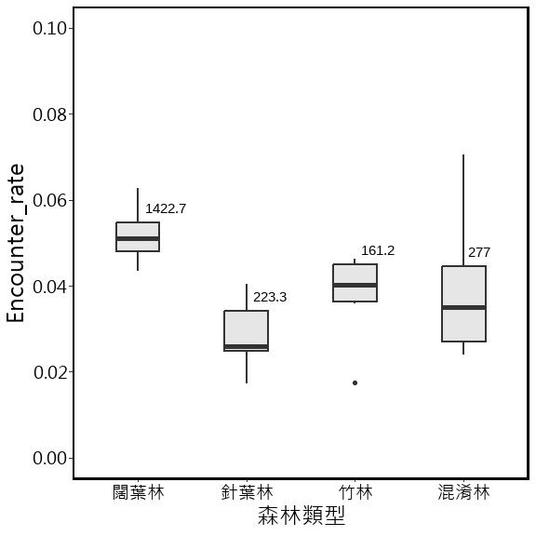

Altitude的Encounter_rate

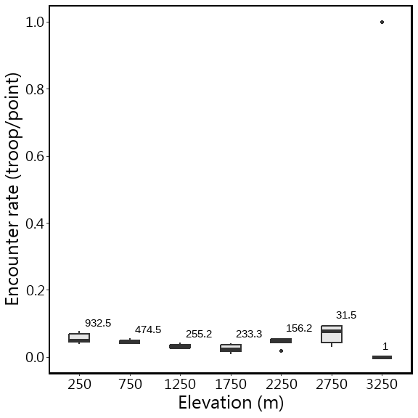

排除3000m以上，再畫一次

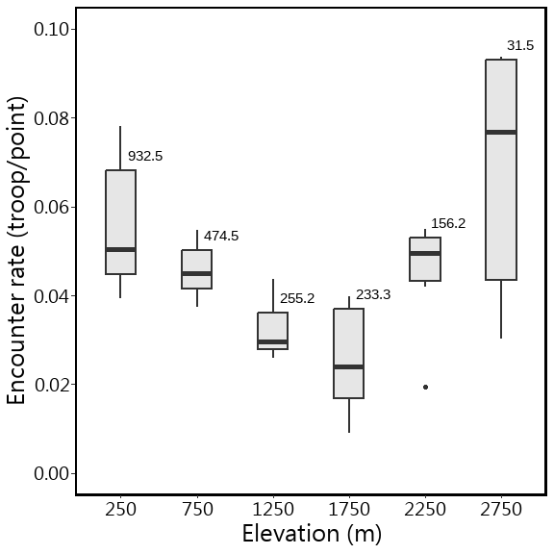

#### 其他補充圖表

非森林的樣點離森林的距離 ( 包含海拔小於50m的樣點)

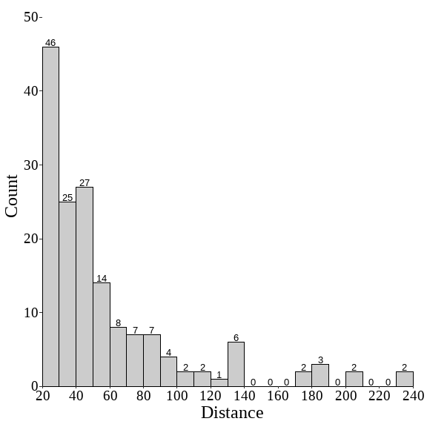

猴群分布的森林類型

| 森林類型 | 森林類型(4th森林圖層) | 樣點數 | 猴群數 |
| --- | --- | --- | --- |
| 闊葉林 | 闊葉樹林型 | 2,999 | 154 |
| 針葉林 | 針葉樹林型 | 476 | 10 |
| 竹林 | 竹林 | 339 | 9 |
| 混淆林 | 竹針混淆林 | 4 | 0 |
| 混淆林 | 竹針闊混淆林 | 8 | 0 |
| 混淆林 | 竹闊混淆林 | 290 | 16 |
| 混淆林 | 針闊葉樹混淆 | 261 | 1 |

猴群分布的海拔 (max Elevation = 2874)

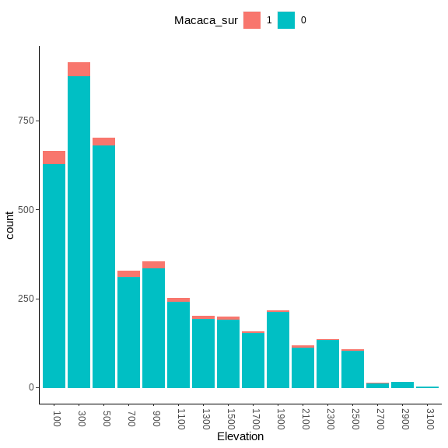

(刪除重複猴群前)大於兩群的樣區列表

|  |  |  |  | 第1旅次 | | | 第2旅次 | | |
| --- | --- | --- | --- | --- | --- | --- | --- | --- | --- |
| Year | Station | 樣區編號 | 樣區名稱 | 調查者 | 刪除前 | 刪除後 | 調查者 | 刪除前 | 刪除後 |
| 2022 | 台中 | MA-D16-02 | 仙女瀑布 |  |  |  | 鄭玄林 | 3 | 2 |
| 2022 | 觸口 | MA-E22-03 | 隙頂國小草山分校 |  |  |  | 許宏成 | 3 | 3 |
| 2022 | 旗山 | MA-F24-14 | 中壽山 |  |  |  | 龎浚成 | 3 | 3 |
| 2022 | 恆春 | MA-F26-05 | 恆春事業區第13林班 | 邱水鏡 | 5 | 2 |  |  |  |
| 2022 | 南華 | MA-G28-05 | 嶺頂路207 |  |  |  | 倪東正 | 3 | 2 |
| 2022 | 知本 | MA-H32-10 | 月娘坡 | 李輝良、陳俊宏 | 3 | 1 |  |  |  |
| 2022 | 成功 | MA-H34-01 | 成功事業區13林班 |  |  |  | 羅文君 | 3 | 2 |
| 2022 | 成功 | MA-H34-09 | 成功事業區49林班 |  |  |  | 林建志 | 4 | 2 |
| 2022 | 太平山 | MB-A01-03 | 明池 | 賴伯書 | 3 | 3 |  |  |  |
| 2022 | 鞍馬山 | MB-C11-11 | 大雪山210林道B | 楊景文 | 3 | 3 |  |  |  |

單位：群

2022年位在海拔50 m以上森林的調查樣點和臺灣獼猴(Macaca cyclopis)的猴群分布圖。紅色點( )為有猴群的樣點，藍色點( )為沒有猴群紀錄的樣點。

2022年位在海拔50 m以上林管處轄內的調查樣點和臺灣獼猴(Macaca cyclopis)的猴群分布圖。紅色點( )為有猴群的樣點，藍色點( )為沒有猴群紀錄的樣點。

GLMM

Full model:  
m1 <- glmer(猴群數 ~ 年 + 森林類型 + 海拔 + 調查日 + 林管處 + (1|Site_N), family = binomial, data = df)

說明：  
1. 森林類型為類別變數：分別為闊葉林、針葉林、混淆林、竹林等4 種。  
2. 海拔為連續變數，範圍海拔50m以上。  
3. 調查日為連續變數：調查日為當年度的第n天。僅分析3~6月內的調查資料。  
4. 樣區為隨機變數  
5. 分析總筆數：12505 筆；猴群579群。

d1[d1$delta<2,]

## Global model call: glmer(formula = Macaca_sur ~ TypeName.1 + Year.re + Altitude.1 +   
## julian.D.1 + Office + (1 | Site_N), data = df, family = binomial,   
## control = glmerControl(optimizer = "bobyqa"))  
## ---  
## Model selection table   
## (Int) Alt.1 jln.D.1 Off Yer.re df logLik AICc delta weight  
## 21 -3.442 + -0.1444 10 -2121.097 4262.2 0.00 0.508  
## 23 -3.452 0.04439 + -0.1391 11 -2120.681 4263.4 1.17 0.283  
## 22 -3.439 0.04507 + -0.1444 11 -2120.983 4264.0 1.78 0.209  
## Models ranked by AICc(x)   
## Random terms (all models):   
## 1 | Site_N

sw(d1)

## Office Year.re julian.D.1 Altitude.1 TypeName.1  
## Sum of weights: 1.00 0.91 0.36 0.30 0.19   
## N containing models: 16 16 16 16 16

sw(model.avg(d1, subset = delta < 2))

## Office Year.re julian.D.1 Altitude.1  
## Sum of weights: 1.00 1.00 0.28 0.21   
## N containing models: 3 3 1 1

m1.1 <- glmer(Macaca_sur ~ Year.re + Altitude.1 + julian.D.1 + Office + (1|Site_N),   
 family = binomial, data = df,  
 control = glmerControl(optimizer = "bobyqa"))

## Analysis of Deviance Table (Type II Wald chisquare tests)  
##   
## Response: Macaca_sur  
## Chisq Df Pr(>Chisq)   
## Year.re 6.2670 1 0.0123 *   
## Altitude.1 0.1041 1 0.7470   
## julian.D.1 0.7084 1 0.4000   
## Office 77.7887 7 3.887e-14 ***  
## ---  
## Signif. codes: 0 '***' 0.001 '**' 0.01 '*' 0.05 '.' 0.1 ' ' 1

| term | contrast | null.value | estimate | std.error | statistic | adj.p.value |
| --- | --- | --- | --- | --- | --- | --- |
| Office | Hsinchu - Luodong | 0 | -1.2550179 | 0.3840231 | -3.2680788 | 0.023455064763341027 |
| Office | Dougshih - Luodong | 0 | -0.8083790 | 0.3779657 | -2.1387626 | 0.385392385107310664 |
| Office | Nantou - Luodong | 0 | -0.4122550 | 0.3576840 | -1.1525677 | 0.943785638710096131 |
| Office | Chiayi - Luodong | 0 | 0.2855216 | 0.3310101 | 0.8625767 | 0.988960298390152315 |
| Office | Pingtung - Luodong | 0 | 0.5130007 | 0.3268330 | 1.5696108 | 0.765392745910411287 |
| Office | Hualien - Luodong | 0 | 0.7192116 | 0.3292825 | 2.1841779 | 0.356955601661467115 |
| Office | Taitung - Luodong | 0 | 1.3024555 | 0.3067773 | 4.2456055 | 0.000552359041669503 |
| Office | Dougshih - Hsinchu | 0 | 0.4466389 | 0.3966725 | 1.1259639 | 0.950230571448100525 |
| Office | Nantou - Hsinchu | 0 | 0.8427629 | 0.3884704 | 2.1694390 | 0.365397627222144639 |
| Office | Chiayi - Hsinchu | 0 | 1.5405395 | 0.3601089 | 4.2779828 | 0.000492535926041926 |
| Office | Pingtung - Hsinchu | 0 | 1.7680185 | 0.3721067 | 4.7513756 | 0.000059601372779938 |
| Office | Hualien - Hsinchu | 0 | 1.9742295 | 0.3700471 | 5.3350760 | 0.000001660559902916 |
| Office | Taitung - Hsinchu | 0 | 2.5574733 | 0.3533840 | 7.2370946 | 0.000000000002474909 |
| Office | Nantou - Dougshih | 0 | 0.3961240 | 0.3727229 | 1.0627842 | 0.963510620176758037 |
| Office | Chiayi - Dougshih | 0 | 1.0939006 | 0.3382033 | 3.2344469 | 0.026121357948135637 |
| Office | Pingtung - Dougshih | 0 | 1.3213796 | 0.3702687 | 3.5687050 | 0.008405599392598773 |
| Office | Hualien - Dougshih | 0 | 1.5275906 | 0.3615865 | 4.2246893 | 0.000615597701744464 |
| Office | Taitung - Dougshih | 0 | 2.1108344 | 0.3463175 | 6.0950850 | 0.000000012711604880 |
| Office | Chiayi - Nantou | 0 | 0.6977766 | 0.3332388 | 2.0939234 | 0.414490478202171331 |
| Office | Pingtung - Nantou | 0 | 0.9252556 | 0.3443698 | 2.6868080 | 0.124502405980812636 |
| Office | Hualien - Nantou | 0 | 1.1314666 | 0.3422334 | 3.3061250 | 0.020662953978587972 |
| Office | Taitung - Nantou | 0 | 1.7147104 | 0.3231179 | 5.3067638 | 0.000002283561254535 |
| Office | Pingtung - Chiayi | 0 | 0.2274790 | 0.3184903 | 0.7142416 | 0.996519028567118825 |
| Office | Hualien - Chiayi | 0 | 0.4336900 | 0.3138793 | 1.3817093 | 0.863487986237935212 |
| Office | Taitung - Chiayi | 0 | 1.0169338 | 0.2943370 | 3.4549980 | 0.012510846893175387 |
| Office | Hualien - Pingtung | 0 | 0.2062109 | 0.3112113 | 0.6626075 | 0.997838631873533610 |
| Office | Taitung - Pingtung | 0 | 0.7894548 | 0.2858835 | 2.7614567 | 0.102828758072292414 |
| Office | Taitung - Hualien | 0 | 0.5832439 | 0.2878784 | 2.0260081 | 0.459574757739997231 |

##   
## Simultaneous Tests for General Linear Hypotheses  
##   
## Fit: glmer(formula = Macaca_sur ~ Year.re + Altitude.1 + julian.D.1 +   
## Office + (1 | Site_N), data = df, family = binomial, control = glmerControl(optimizer = "bobyqa"))  
##   
## Linear Hypotheses:  
## Estimate Std. Error z value Pr(>|z|)   
## Year.re == 0 -0.13947 0.05571 -2.503 0.0363 *  
## Altitude.1 == 0 0.03094 0.09590 0.323 0.9835   
## julian.D.1 == 0 0.04160 0.04943 0.842 0.7812   
## ---  
## Signif. codes: 0 '***' 0.001 '**' 0.01 '*' 0.05 '.' 0.1 ' ' 1  
## (Adjusted p values reported -- single-step method)

glht(m1.1, linfct = c("Year.re = 0",  
 "Altitude.1 = 0",  
 "julian.D.1 = 0")) %>%  
 confint() %>%   
 broom::tidy(.) %>%   
 arrange(estimate) %>%   
 mutate(lhs = factor(contrast, levels=unique(contrast))) %>% # unique() returns values in the order they first appear in the data  
 ggplot(aes(x=lhs, y=estimate)) +  
 geom_hline(yintercept=0, linetype="11", colour="grey60") +  
 geom_segment(aes(xend=lhs, y=conf.low, yend=conf.high), size=0.4,   
 arrow=arrow(ends="both", length=unit(0.05, "inches"), angle=70)) +   
 geom_point() +  
 coord_flip() +  
 labs(x = "", y = "estimate")+  
 theme_classic()

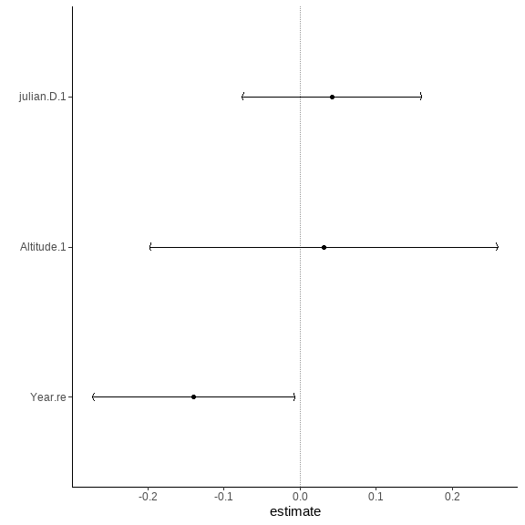

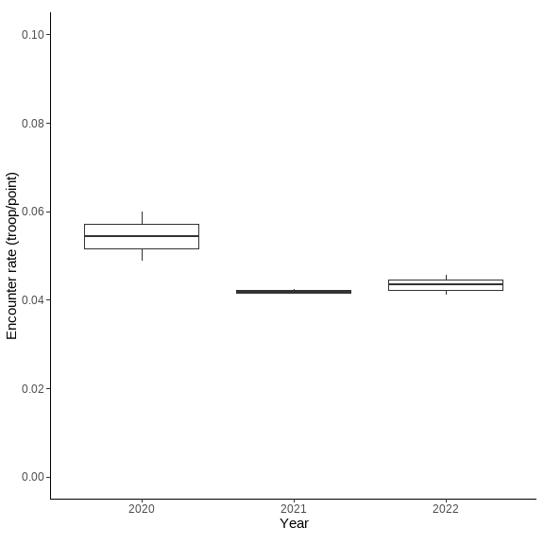

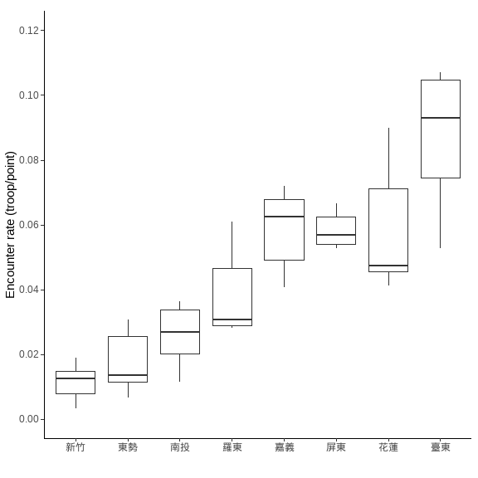

Trim

## Goodness of fit:  
## Chi-square = 780.62, df=788, p=0.5673  
## Likelihood Ratio = 883.63, df=788, p=0.0098  
## AIC (up to a constant) = -692.37

wald

Wald test for significance of covariates

## Covariate W df p  
## 1 Region 16.00359 6 0.01373469

| Covariate | W | df | p |
| --- | --- | --- | --- |
| Region | 16.00359 | 6 | 0.01373469 |

Wald test for significance of changes in slope

## Wald test for significance of covariates  
## Covariate W df p  
## Region 16.00359 6 0.01373469  
##   
## Wald test for significance of changes in slope  
## Changepoint Wald_test df p  
## 2020 16.307353 4 0.002633291  
## 2021 4.917371 4 0.295881347

| Changepoint | Wald_test | df | p |
| --- | --- | --- | --- |
| 2,020 | 16.307353 | 4 | 0.002633291 |
| 2,021 | 4.917371 | 4 | 0.295881347 |

Index  
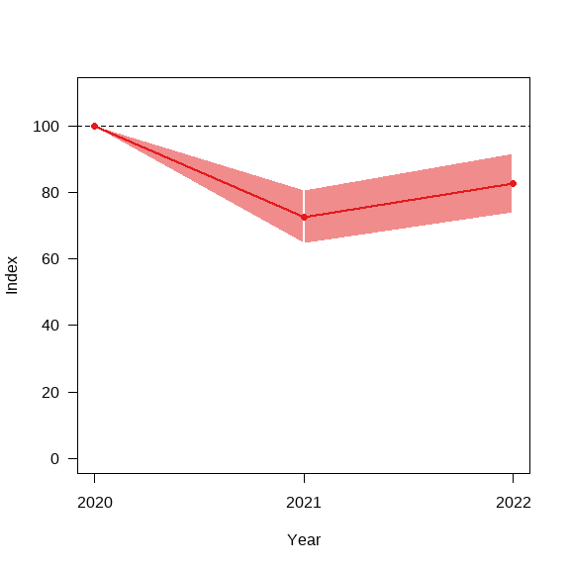

Overall

## from upto add se_add mul se_mul p meaning  
## 2020 2022 -0.09449492 0.05381268 0.9098324 0.04896052 0.3295613 Uncertain

overall

heatmap

index